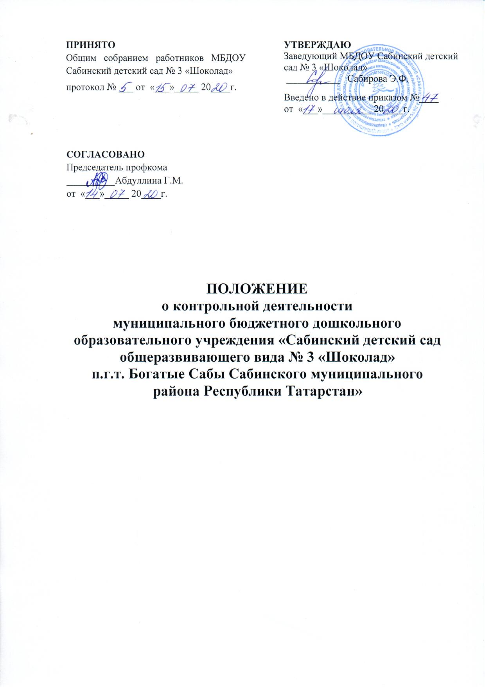

1. Общие положения
1.1 Настоящее Положение о контрольной деятельности (далее – Положение) муниципального бюджетного дошкольного образовательного учреждения «Сабинский детский сад общеразвивающего вида № 3 «Шоколад» п.г.т. Богатые Сабы Сабинского муниципального района Республики Татарстан (далее МБДОУ) разработано в соответствии с требованиями Федерального закона от 29.12.2012 года № 273-ФЗ «об образовании в Российской Федерации», с учетом закреплённых за образовательной организацией компетенции, обязанностей и ответственности.
1.2 Настоящее Положение определяет цели, задачи, этапы контрольной деятельности в МБДОУ.
1.3 Настоящее Положение разработано в соответствии с:
- Федеральным законом от 29.12.2012 года № 273-ФЗ «об образовании в Российской Федерации»;
-Приказом Минобрнауки России от 30.08.2013 года № 1014 «Об утверждении Порядка организации и осуществления образовательной деятельности по основным общеобразовательным программам – образовательным программам дошкольного образования»;
- Приказом Минобрнауки России от 17 октября 2013 г. № 1155 «Об утверждении федерального государственного образовательного стандарта дошкольного образования» (далее ФГОС);
-основной общеобразовательной программой дошкольного образования МБДОУ;
- Уставом МБДОУ.
1.4. Под контрольной деятельностью в МБДОУ понимается система взаимосвязанных мер, действий и мероприятий, направленных на осуществление наблюдения и проверки процесса функционирования и фактического состояния МБДОУ, в ходе осуществления которых устанавливается движение МБДОУ поставленных целей и принимается управленческие решения
1.5. Положение вступает в силу с момента подписания данного Положения. Срок Положения не ограничен. Данное Положение действует до принятия нового.

2. Цель, задачи и основные направления контрольной деятельности. Объект, субъект и принципы контрольной деятельности
2.1. Целями контроля являются:
- соблюдение законодательства РФ в области образования;
- реализация принципов государственной политики в области образования;
- соблюдение ФГОС ДО к содержанию и методам воспитания и обучения детей дошкольного возраста, при реализации Основной образовательной программы дошкольного образования ДОУ;
- совершенствование деятельности ДОУ и механизма управления качеством дошкольного образования (формирование условий и результатов дошкольного образования), с одновременным повышением ответственности должностных лиц за конечный результат;
- повышение профессионального мастерства и квалификации педагогических работников ДОУ.
2.2. Основные задачи:
- экспертная оценка эффективности результатов деятельности педагогических работников ДОУ, проведение анализа и прогнозирования тенденций развития воспитательно-образовательного процесса;
- изучение результатов деятельности, выявление положительных и отрицательных тенденций в организации образовательного процесса и разработка на этой основе предложений по изучению, обобщению и распространению педагогического опыта и устранению негативных тенденций;
- выявление случаев нарушений и неисполнения законодательных и иных нормативно-правовых актов, регламентирующих деятельность ДОУ, анализ причин, лежащих в основе нарушений и принятие в своей компетенции мер по их пресечению и предупреждению;
- оказание методической помощи педагогическим работникам ДОУ в процессе контроля и повышение эффективности результатов воспитательно-образовательного процесса;
- анализ результатов реализации приказов и распоряжений, исполнения нормативно-правовых актов, регламентирующих деятельность ДОУ;
- защита прав и свобод участников образовательного процесса.
2.3. Направления контрольной деятельности:
- контроль образовательной деятельности (контроль реализации образовательной программы МБДОУ Сабинский детский сад № 3 «Шоколад»;
- контроль обеспечения присмотра и ухода за детьми (организация питания и хозяйственно-бытового обслуживания детей, обеспечение соблюдения ими личной гигиены и режима дня);
- контроль деятельности по охране здоровья воспитанников.
2.4. В ходе реализации контрольной деятельности по направлениям, указанным в п.2.3. настоящего Положения, обеспечивается проверка исполнения сотрудниками МБДОУ Сабинский детский сад № 3 «Шоколад» комплекса нормативных правовых и локальных актов.
2.5. Объект (объекты) контроля – педагогические и иные работники МБДОУ Сабинский детский сад № 3 «Шоколад» (их деятельность по различным направлениям).
2.6. Субъект (субъекты) контроля и принятия решений – заведующий МБДОУ Сабинский детский сад № 3 «Шоколад» и иные должностные лица МБДОУ Сабинский детский сад № 3 «Шоколад», назначенные приказом заведующего МБДОУ Сабинский детский сад № 3 «Шоколад» ответственные за проведение контрольных мероприятий.
2.7. Принципы контрольной деятельности:
- принцип соответствия – цели и задачи конкретных контрольных мероприятий должны соответствовать целям работы МБДОУ Сабинский детский сад № 3 «Шоколад», обозначенным в годовом плане работы;
- принцип непрерывности – контрольные мероприятия должны осуществляться последовательно и регулярно. Необходим также контроль действий, предпринимаемых объектом контроля по устранению ранее выявленных нарушений;
- принцип объективности – оценка деятельности объекта контроля осуществляется только на основании соответствия проверенных фактов с требованиями нормативных правовых и локальных актов, регулирующих проверяемую деятельность;
- принцип законности и компетентности – субъект контроля при осуществлении контрольных мероприятий руководствуется только законодательством, компетентным и добросовестным подходом, не используя силовое, материальное или моральное
воздействие на объект контроля;
- принцип гласности – результаты контроля в обязательном порядке доводятся до объекта контроля, до субъекта принятия решений по результатам контроля;
- принцип эффективности – результаты контроля должны обеспечивать полноту выявления отклонений (фактического состояния от требуемого), своевременность выявления таких отклонений, установление причин отклонений, установление виновных лиц, помощь в разработке профилактических мер;
- принцип плановости – при осуществлении контроля планируются мероприятия на
период времени, набор контрольных действий в рамках мероприятия контроля;
- принцип ответственности – предусмотрена ответственность субъекта контроля за соблюдение в процессе контроля нормативных правовых и локальных актов; за достоверность результатов контроля.
3. Содержание контрольной деятельности
3.1. Содержанием контрольной деятельности является:
3.1.1. по направлению – контроль образовательной деятельности (контроль реализации образовательной программы МБДОУ Сабинский детский сад № 3 «Шоколад»):
- реализация основной общеобразовательной программы дошкольного образования МБДОУ Сабинский детский сад № 3 «Шоколад», в том числе реализация учебного плана, календарного учебного графика, расписания образовательной деятельности, иных утверждённых планов, расписаний и графиков;
- оценка профессиональной компетентности педагогических работников;
- документация педагогических работников;
- контроль организации различных форм образовательной деятельности с воспитанниками (совместная деятельность взрослого с детьми в ходе организации образовательной деятельности и в разные режимные моменты, самостоятельная деятельность детей, индивидуальная работа с детьми, коррекционная работа с детьми и т.д.);
- взаимодействие с родителями (законными представителями) воспитанников в ходе реализации основной общеобразовательной программы (проверка документации;
- контроль за наличием в группе информационного обеспечения организации образовательного процесса, контроль за проведением открытых мероприятий в рамках реализации основной общеобразовательной программы;
- контроль за организацией работы с родителями по ознакомлению с достижениями детей и т.д.);
- создание условий для реализации основной общеобразовательной программы (развивающая предметно-пространственная среда, безопасные условия и т.д.).
3.1.2. по направлению – контроль обеспечения присмотра и ухода за детьми (организация питания и хозяйственно-бытового обслуживания детей, обеспечение соблюдения ими личной гигиены и режима дня):
- соблюдение режима дня;
- сохранность инвентаря в группах;
- контроль питания в группах (санитарное состояние группы перед приёмом пищи и размещение столовой мебели, подготовка к приёму пищи, сервировка столов, воспитание культурно-гигиенических навыков во время приёма пищи и т.д.);
- соблюдение сотрудниками МБДОУ Сабинский детский сад № 3 «Шоколад» правил внутреннего трудового распорядка, должностных инструкций, иных инструкций и локальных нормативных актов.
3.1.3. по направлению – контроль деятельности по охране здоровья воспитанников:
- пропаганда и обучение навыкам здорового образа жизни;
- организация и создание условий для профилактики заболеваний и оздоровления воспитанников, для занятия ими физической культурой;
- обеспечение безопасности воспитанников во время пребывания в МБДОУ Сабинский детский сад № 3 «Шоколад»;
- деятельность пищеблока (санитарное состояние пищеблока; внешний вид сотрудников; маркировка инвентаря пищеблока; закладка сырья; технология приготовления пищи; своевременность оформления документации и т.д.);
- соблюдение сотрудниками МБДОУ Сабинский детский сад № 3 «Шоколад» правил внутреннего трудового распорядка, должностных инструкций, иных инструкций и локальных нормативных актов.
4. Виды и основания проведения контрольных мероприятий.
4.1. Нормирование и тематика контрольных мероприятий находятся в исключительной компетенции заведующего МБДОУ Сабинский детский сад № 3 «Шоколад».
4.2. В зависимости от отношения к плану контрольные мероприятия подразделяются на:
- плановые;
- внеплановые.
4.2.1 Плановые контрольные мероприятия проводятся в соответствии с планом, который обеспечивает периодичность и исключает нерациональное дублирование в организации проверок. План контрольных мероприятий на учебный год является частью годового плана работы МБДОУ Сабинский детский сад № 3 «Шоколад» на учебный год. Указанный план принимается педагогическим советом МБДОУ Сабинский детский сад № 3 «Шоколад» и вводится в действие приказом заведующего МБДОУ.
4.2.2. Внеплановые контрольные мероприятия осуществляются для установления фактов и проверки сведений о нарушениях, указанных в обращениях родителей (законных
представителей) воспитанников или других граждан, организаций; урегулирования конфликтных ситуаций между участниками образовательных отношений.
4.3. В зависимости от времени осуществления контрольные мероприятия подразделяются на:
- предварительные;
- текущие (оперативные);
- итоговые (заключительные).
4.4. Предварительные контрольные мероприятия осуществляются до начала учебного года и представляют собой входной контроль всех видов ресурсов. Целью предварительных контрольных мероприятий является обеспечение требуемых условий для бесперебойной и качественной работы МБДОУ Сабинский детский сад № 3 «Шоколад» в течение учебного года.
4.5. Текущие (оперативные) контрольные мероприятия ориентированы на текущую деятельность МБДОУ для совершенствования деятельности, координации её для достижения цели, своевременного выявления по возможности устранения недостатков (отклонений), возникающих в ходе работы. Текущие (оперативные) контрольные мероприятия не требуют длительных наблюдений, проводятся в сжатые сроки.
4.5. Итоговые (заключительные) контрольные мероприятия проводятся в конце учебного года (для выявления уровня решения годовых задач согласно запланированным результатам), а также в связи с завершением освоения воспитанниками основной общеобразовательной программы дошкольного образования (за уровень образования).
Итоговые (заключительные) контрольные мероприятия проводятся в целях анализа и сбора информации, необходимой для планирования в дальнейшем.
4.6. В зависимости от проверяемых объектов контрольные мероприятия подразделяются на:
- персональные – в отношении конкретного работника;
- выборочные – в отношении неопределённого круга лиц (два и более работников);
- фронтальные – в отношении всех работников.
4.7. По кругу рассматриваемых вопросов все контрольные мероприятия являются
тематическими.
5. Организация контрольного мероприятия
5.1. Контрольное мероприятие проводится под руководством заведующего МБДОУ Сабинский детский сад № 3 «Шоколад» или должностного лица, назначенного заведующим МБДОУ Сабинский детский сад № 3 «Шоколад» (старшего воспитателя).
5.2. Организация контрольного мероприятия включает в себя следующие этапы:
- подготовительный этап;
- основной этап;
- заключительный этап.
5.3. Содержание подготовительного этапа:
- подготовка и издание приказа о проведении контрольного мероприятия;
- инструктивно-методическое совещание (далее – ИМС).
5.3.1. Приказ о проведении контрольного мероприятия в обязательном порядке содержит следующую информацию о контрольном мероприятии:
- тема;
- сроки;
- объект (объекты);
-цели, задачи;
- контрольные действия в рамках контрольного мероприятия;
- должностные лица, осуществляющие контрольное мероприятие;
- форма подведения итогов.
5.3.2. Приказ о проведении планового контрольного мероприятия сотрудникам доводится в срок не позднее 7 дней до начала контрольного мероприятия. Приказ о проведении внепланового контрольного мероприятия доводится до сведения работника МБДОУ Сабинский детский сад № 3 «Шоколад» в срок не позднее, чем за 24 часа до его проведения. В экстренных случаях (при наличии обращений физических или юридических лиц, содержащих сведения о нарушениях в действиях работника МБДОУ Сабинский детский сад № 3 «Шоколад» прав воспитанника, законодательства об образовании, трудовой дисциплины) проведение внепланового контрольного мероприятия может осуществляться без предупреждения работника МБДОУ Сабинский детский сад № 3 «Шоколад».
5.3.3. Необходимость проведения ИМС определяется целями контрольного мероприятия и количеством проверяемых объектов. ИМС проводит старший воспитатель. В ходе ИМС детализируются вопросы проведения контрольного мероприятия. ИМС не протоколируется.
5.4. Содержание основного этапа контрольного мероприятия:
- проведение контрольных действий, в ходе которых осуществляется сбор информации; а также формируется рабочая документация лица, осуществляющего контрольное мероприятие. К рабочей документации относятся заполненные или составленные таблицы, технологические карты, формы и т.д. в отношении каждого объекта контроля;
- составление итогового документа (аналитической справки), в ходе которого осуществляется анализ собранной ранее информации.
5.4.1. В ходе контрольного мероприятия могут проводиться следующие контрольные действия:
- посещение занятий;
- посещение мероприятий;
- изучение и анализ документации педагогических и иных работников МБДОУ Сабинский детский сад № 3 «Шоколад»;
- наблюдение;
- собеседование с работниками;
- опрос родителей (законных представителей) и т.д.
5.4.2. В аналитической справке необходимо отразить следующую информацию:
- основание для проведения контрольного мероприятия;
- цель контрольного мероприятия;
- срок проведения контрольного мероприятия;
- проведённые контрольные действия (вопросы, подлежащие к контролю);
- результаты контрольных действий, которые должны содержать констатацию как выявленных достижений, так и характеристику и значимость выявленных нарушений и недостатков;
- вывод (выводы) по результатам контрольного мероприятия;
- рекомендации (которые логически следуют из выявленных нарушений и недостатков).
Рекомендации направлены на устранение причин выявленных нарушений и недостатков;
- подпись ответственного за написание справки.
- подпись проверяемых лиц об ознакомлении с результатами контроля (проверки).
5.4.3. При составлении аналитической справки должны соблюдаться следующие требования:
- объективность, краткость и ясность при изложении результатов контрольного мероприятия;
- чёткость формулировок содержания выявленных нарушений и недостатков;
- логическая и хронологическая последовательность излагаемого материала.
5.5. Содержание заключительного этапа контрольного мероприятия:
- ознакомление с результатами контрольного мероприятия;
- принятие заведующим МБДОУ Сабинский детский сад № 3 «Шоколад» управленческого решения.
5.5.1. Ознакомление с результатами контрольного мероприятия осуществляется путём:
- рассмотрения материалов контрольного мероприятия (тематического, фронтального, итогового) на педагогическом совете МБДОУ Сабинский детский сад № 3 «Шоколад;
- рассмотрения материалов контрольного мероприятия на общем собрании работников МБДОУ Сабинский детский сад № 3 «Шоколад»;
- индивидуального собеседования с работником МБДОУ Сабинский детский сад № 3 «Шоколад», чья деятельность являлась объектом оперативного контроля.
5.5.2. Мероприятия, указанные в п.5.5.1 настоящего Положения, проводятся в срок не позднее 7 рабочих дней с момента завершения проверки.
5.5.3. Проверяемые работники МБДОУ Сабинский детский сад № 3 «Шоколад» после ознакомления с результатами контрольного мероприятия должны поставить подпись под итоговым материалом. В случае отказа работника поставить подпись под итоговым материалом, заведующим МБДОУ Сабинский детский сад № 3 «Шоколад» или старшим воспитателем составляется соответствующий акт. Работники МБДОУ Сабинский детский сад № 3 «Шоколад» вправе сделать запись в итоговом материале о несогласии с результатами контрольного мероприятия в целом или по отдельным фактам и выводам.
5.5.4. Заведующий МБДОУ Сабинский детский сад № 3 «Шоколад» в следующих случаях по результатам контрольного мероприятия издаёт приказ:
- в случае установления высокого уровня мероприятий, посещённых в ходе контрольного мероприятия – о поощрении работников;
- в случае выявления нарушений и недостатков в ходе контрольного мероприятия – об их устранении к определённому сроку. В указанном случае работник к установленному сроку должен представить заведующему МБДОУ Сабинский детский сад № 3 «Шоколад» (или иному должностному лицу) материалы и документы, подтверждающие устранение нарушений и недостатков. Если работником до установленного срока или к установленному сроку устранены выявленные нарушения, то заведующим МБДОУ Сабинский детский сад № 3 «Шоколад» (или иным должностным лицом) в копии ранее изданного приказа делается соответствующая отметка. Если выявленные нарушения не устранены к установленному сроку, то заведующим МБДОУ Сабинский детский сад № 3 «Шоколад» принимается решение о проведении повторного контрольного мероприятия или о привлечении работника МБДОУ Сабинский детский сад № 3 «Шоколад» к дисциплинарной ответственности;
- в случае выявления грубых нарушений трудовой дисциплины, локальных нормативных актов МБДОУ Сабинский детский сад № 3 «Шоколад», при наличии у работника устных замечаний либо дисциплинарных взысканий – о привлечении работника к дисциплинарной ответственности.
5.5.5. Решение о необходимости издания приказа в иных случаях, не указанных в п. 5.5.4 настоящего Положения, принимает заведующий МБДОУ Сабинский детский сад № 3 «Шоколад».
6. Специфика осуществления
оперативных контрольных мероприятий
6.1. Оперативные контрольные мероприятия в МБДОУ Сабинский детский сад № 3 «Шоколад» проводятся регулярно, не требуют длительных наблюдений, проводятся в сжатые сроки.
6.2. Приказ о проведении оперативных контрольных мероприятий издаётся в начале учебного года и проводится по годовому плану.
6.3. Результаты оперативных контрольных мероприятий регистрируются в картах анализа в свободной форме.
6.4. Приказ по итогам оперативного контроля издаётся в случаях, предусмотренных в п. 5.5.4 настоящего Положения.
7. Ведение документации при осуществлении
контрольной деятельности
7.1. По каждому контрольному мероприятию формируется пакет документов, в состав которого включаются:
- копия приказа о проведении контрольного мероприятия;
- аналитическая справка;
- копия приказа по результатам контрольного мероприятия (при необходимости);
- материалы повторного контроля (в случае его проведения).
8. Самоконтроль
8.1. Под самоконтролем в контрольной деятельности МБДОУ Сабинский детский сад № 3 «Шоколад» понимается ситуация, при которой в отношении педагогического работника не осуществляются внешние контрольные мероприятия. Педагогический работник самостоятельно осуществляет ряд мероприятий для наблюдения за своей педагогической деятельностью.
8.2. Перевод педагогического работника на самоконтроль осуществляется по следующим основаниям:
- подтверждение педагогическим работником высшей квалификационной категории;
- результативность участия педагогического работника в течение последних лет в конкурсах педагогического мастерства муниципального, республиканского и всероссийского уровня.
8.3. Ходатайство о переводе на самоконтроль может исходить:
- от педагогического совета;
- от администрации МБДОУ Сабинский детский сад № 3 «Шоколад» ;
- от самого педагогического работника.
8.4. Решение о переводе педагогического работника на самоконтроль принимает заведующий МБДОУ Сабинский детский сад № 3 «Шоколад» с учётом мнения педагогического совета МБДОУ Сабинский детский сад № 3 «Шоколад» путём издания соответствующего приказа.
8.5. Решение о переводе педагогического работника на самоконтроль осуществляется 1 раз в году, в мае месяце, сроком на один учебный год.
8.6. Педагогический работник, находящийся на самоконтроле:
- может привлекаться администрацией МБДОУ Сабинский детский сад № 3 «Шоколад» к проведению контрольных мероприятий в отношении других педагогических работников;
- в конце учебного года представляет творческий отчёт о результатах работы.

